क्लिनिक गैलरी | Thrive With Sharuja
Locale: hi
Route: /hi/gallery
URL: http://127.0.0.1:4327/hi/gallery
Discovery source: sitemap static route

SEO Metadata
Title: क्लिनिक गैलरी | Thrive With Sharuja
Description: कांदिवली में हमारे बच्चों के अनुकूल OT क्लिनिक की झलक।
Keywords: Pediatric Occupational Therapist Mumbai,OT Kandivali,Brain Gym Mumbai,Aquatic Therapy Mumbai,Sensory Integration Mumbai,Autism Support Mumbai,ADHD Support Mumbai,pediatric occupational therapy Mumbai,occupational therapist Kandivali West,child development therapy Mumbai,pediatric therapy clinic Mumbai,OT clinic Kandivali
Canonical: https://drsharujasarap.vercel.app/hi/gallery
Open Graph Title: क्लिनिक गैलरी | Thrive With Sharuja
Open Graph Description: कांदिवली में हमारे बच्चों के अनुकूल OT क्लिनिक की झलक।

Page Content With Media Placement

जहाँ बच्चे सुरक्षित महसूस करें
कोमल रंग, हिलने की जगह, और शांति के कोने।
क्लिनिक के पल

Thrive With Sharuja में थेरेपी की एक गर्म झलक
वास्तविक क्लिनिक फ़ोटो को slideshow में देखें, फिर जब चाहें controls के साथ छोटे therapy clips देखें।
Image: Alt: बाल थेरेपी जिम में सेंसरी स्विंग उपकरण पर बच्चे को सहयोग देतीं डॉ. शारुजा | Section: Thrive With Sharuja में थेरेपी की एक गर्म झलक | Source: /images/therapy/guided-swing-support.jpg
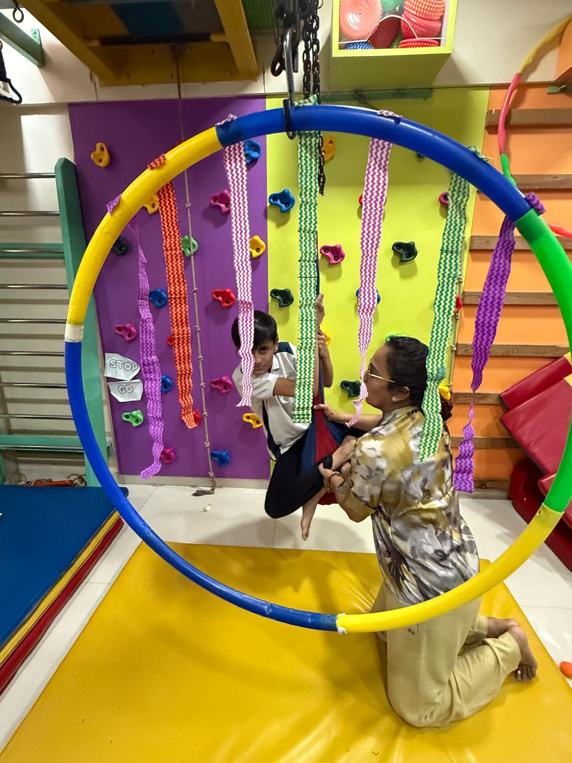
थेरेपी कक्ष
मार्गदर्शित स्विंग सहायता
फ़ोटो slideshow

मार्गदर्शित स्विंग सहायता
बाल थेरेपी जिम में सेंसरी स्विंग उपकरण पर बच्चे को सहयोग देतीं डॉ. शारुजा

थेरेपी वीडियो
निगरानी वाले क्लिनिक sessions के छोटे clips। चलाने या रोकने के लिए video controls उपयोग करें।

Video
Video Reference: Title: क्लिनिक वीडियो चलाएँ: handwriting board practice | Caption: मूल्यांकन क्षेत्रhandwriting board practiceguided clinic activity में fine-motor और handwriting readiness work की झलक। | Section: थेरेपी वीडियो | Poster: /images/therapy/handwriting-practice.jpg | Video source: /images/videos/handwriting-board-practice.mp4 | Note: Word export references video files and embeds the poster when available.
Video Poster: Alt: क्लिनिक वीडियो चलाएँ: handwriting board practice | Caption: मूल्यांकन क्षेत्रhandwriting board practiceguided clinic activity में fine-motor और handwriting readiness work की झलक। | Section: थेरेपी वीडियो | Source: /images/therapy/handwriting-practice.jpg
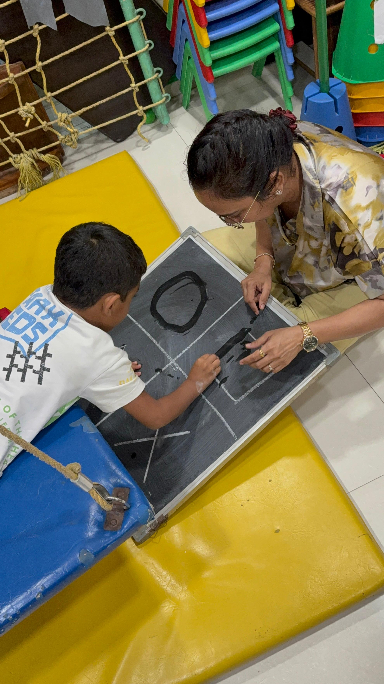
मूल्यांकन क्षेत्र

handwriting board practice
guided clinic activity में fine-motor और handwriting readiness work की झलक।

Video
Video Reference: Title: क्लिनिक वीडियो चलाएँ: sensory pathway guidance | Caption: बच्चों के अनुकूल वातावरणsensory pathway guidancebalance, body awareness और confidence के लिए therapist-supported stepping practice। | Section: handwriting board practice | Poster: /images/therapy/sensory-pathway.jpg | Video source: /images/videos/sensory-pathway-guided-play.mp4 | Note: Word export references video files and embeds the poster when available.
Video Poster: Alt: क्लिनिक वीडियो चलाएँ: sensory pathway guidance | Caption: बच्चों के अनुकूल वातावरणsensory pathway guidancebalance, body awareness और confidence के लिए therapist-supported stepping practice। | Section: handwriting board practice | Source: /images/therapy/sensory-pathway.jpg
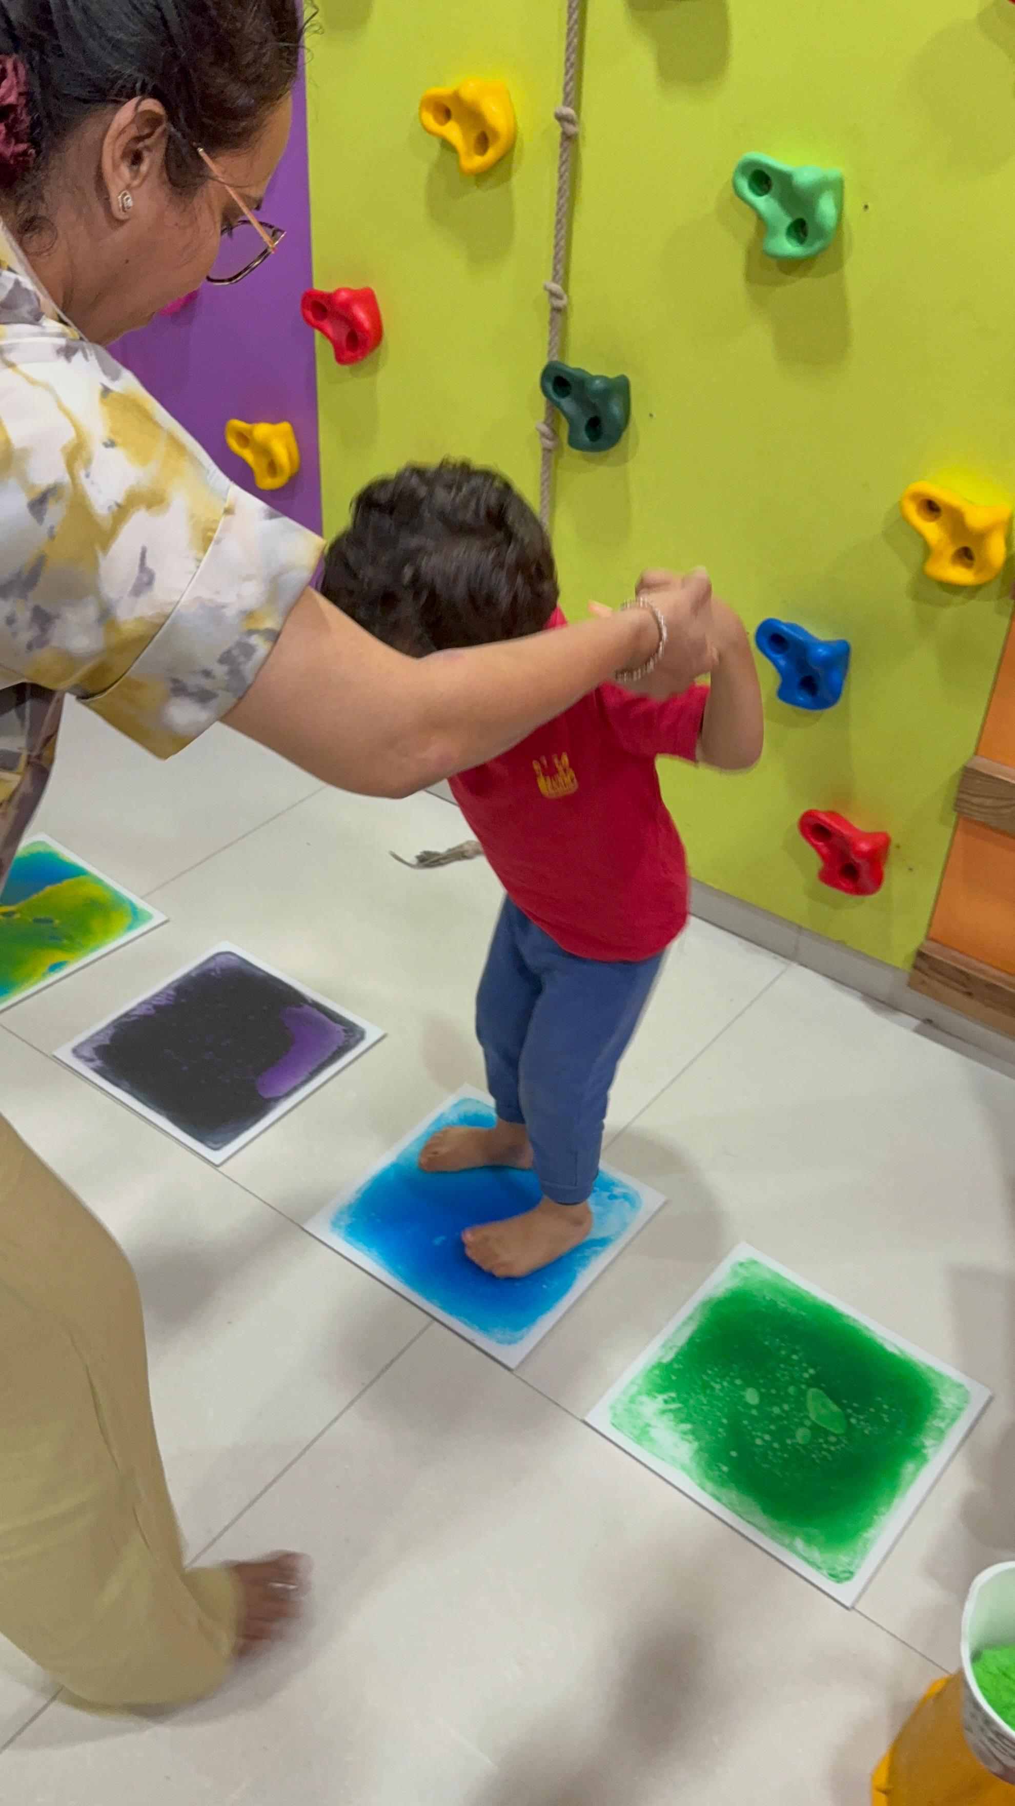
बच्चों के अनुकूल वातावरण

sensory pathway guidance
balance, body awareness और confidence के लिए therapist-supported stepping practice।

Video
Video Reference: Title: क्लिनिक वीडियो चलाएँ: climbing wall balance | Caption: बच्चों के अनुकूल वातावरणclimbing wall balanceरंगीन sensory gym में movement planning और postural control practice। | Section: sensory pathway guidance | Poster: /images/therapy-rooms/climbing-wall.jpg | Video source: /images/videos/climbing-wall-balance-practice.mp4 | Note: Word export references video files and embeds the poster when available.
Video Poster: Alt: क्लिनिक वीडियो चलाएँ: climbing wall balance | Caption: बच्चों के अनुकूल वातावरणclimbing wall balanceरंगीन sensory gym में movement planning और postural control practice। | Section: sensory pathway guidance | Source: /images/therapy-rooms/climbing-wall.jpg
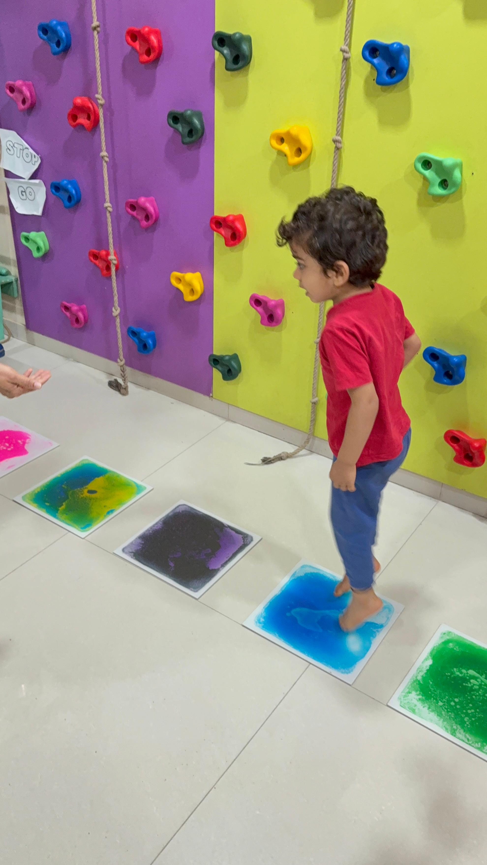
बच्चों के अनुकूल वातावरण

climbing wall balance
रंगीन sensory gym में movement planning और postural control practice।

Video
Video Reference: Title: क्लिनिक वीडियो चलाएँ: sensory swing session | Caption: थेरेपी कक्षsensory swing sessionclinic swing area में supervised vestibular input, native playback controls के साथ। | Section: climbing wall balance | Poster: /images/therapy-rooms/sensory-gym.jpg | Video source: /images/videos/sensory-swing-session.mp4 | Note: Word export references video files and embeds the poster when available.
Video Poster: Alt: क्लिनिक वीडियो चलाएँ: sensory swing session | Caption: थेरेपी कक्षsensory swing sessionclinic swing area में supervised vestibular input, native playback controls के साथ। | Section: climbing wall balance | Source: /images/therapy-rooms/sensory-gym.jpg
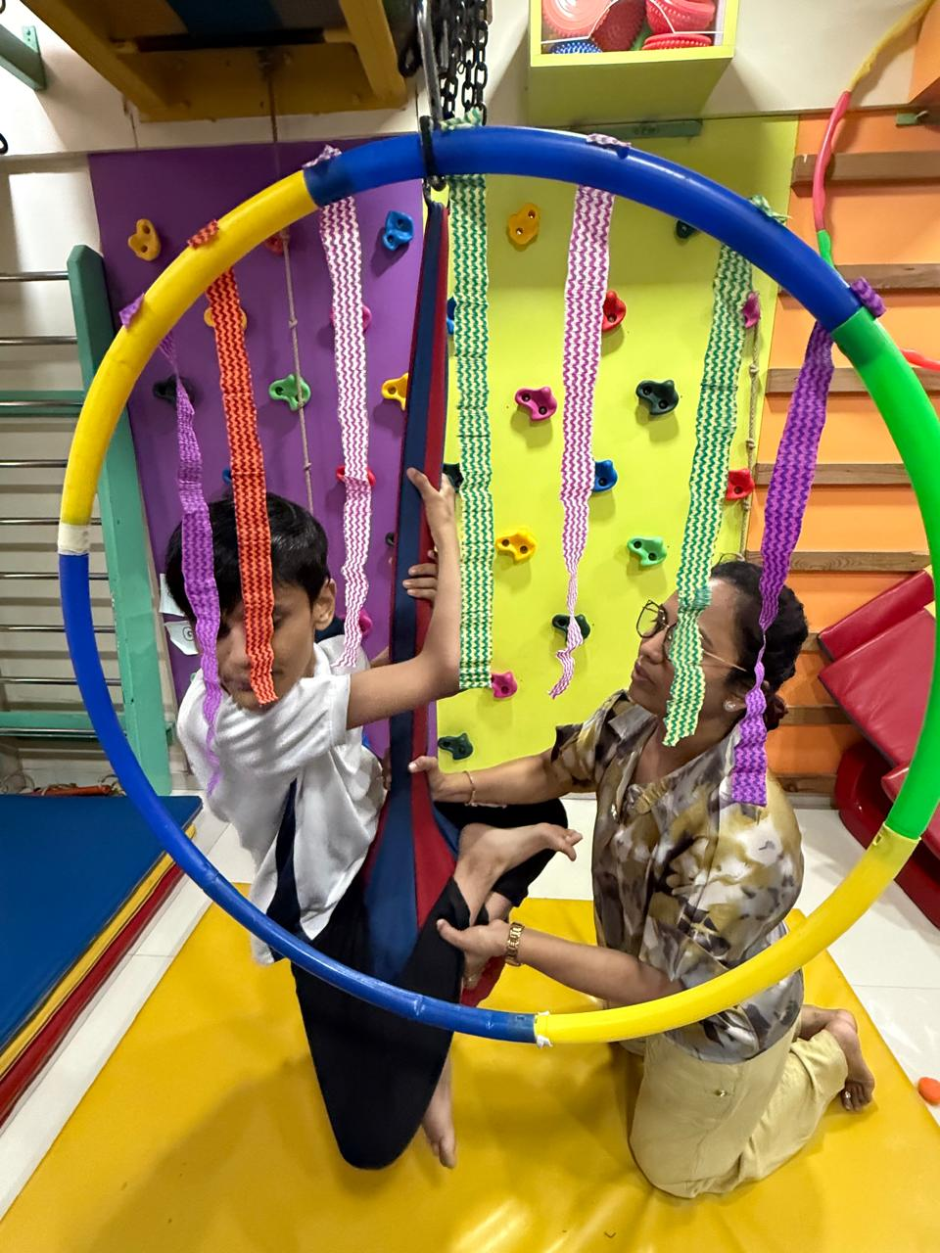
थेरेपी कक्ष

sensory swing session
clinic swing area में supervised vestibular input, native playback controls के साथ।
Image: Alt: बाल थेरेपी जिम में सेंसरी स्विंग उपकरण पर बच्चे को सहयोग देतीं डॉ. शारुजा | Section: sensory swing session | Source: /images/therapy/guided-swing-support.jpg | Note: Same local image was already embedded earlier in this document.
थेरेपी कक्ष
मार्गदर्शित स्विंग सहायता
Image: Alt: बाल OT सत्र में चॉकबोर्ड पर चिकित्सक-निर्देशित लिखावट और फाइन मोटर अभ्यास | Section: sensory swing session | Source: /images/equipment/fine-motor.jpg

मूल्यांकन क्षेत्र
फाइन मोटर अभ्यास
Image: Alt: सेंसरी थेरेपी कक्ष में चिकित्सक के सहयोग से रंगीन tactile stepping pads का उपयोग करता बच्चा | Section: sensory swing session | Source: /images/therapy/sensory-pathway.jpg | Note: Same local image was already embedded earlier in this document.
बच्चों के अनुकूल वातावरण
सेंसरी पाथवे
Image: Alt: स्विंग सपोर्ट, climbing holds और movement tools सहित रंगीन सेंसरी जिम उपकरण | Section: sensory swing session | Source: /images/equipment/sensory-tools.jpg

थेरेपी उपकरण
सेंसरी जिम उपकरण
Image: Alt: climbing wall, tactile pads और बच्चों के अनुकूल movement equipment वाला उज्ज्वल बाल थेरेपी play zone | Section: sensory swing session | Source: /images/therapy-rooms/climbing-wall.jpg | Note: Same local image was already embedded earlier in this document.
बच्चों के अनुकूल वातावरण
मूवमेंट प्ले ज़ोन
Image: Alt: platform swing और रंगीन climbing equipment वाला indoor pediatric sensory gym | Section: sensory swing session | Source: /images/therapy-rooms/sensory-gym.jpg | Note: Same local image was already embedded earlier in this document.
थेरेपी कक्ष
सेंसरी जिम
Image: Alt: बाल therapy gym में रंगीन sensory floor pads पर सावधानी से stepping practice करता बच्चा | Section: sensory swing session | Source: /images/gallery/sensory-pathway-stepping-practice.jpg
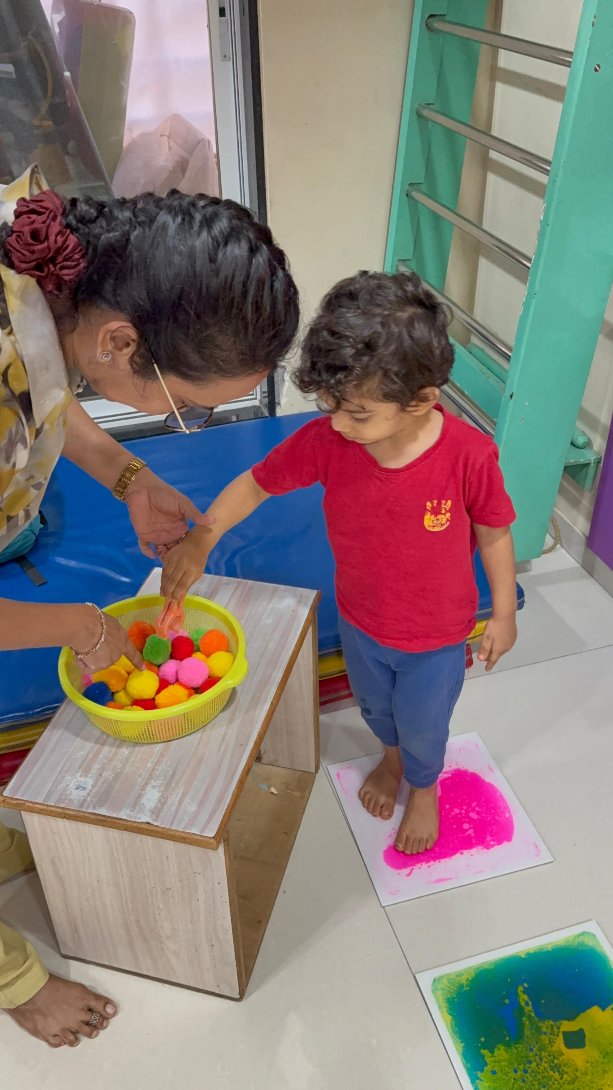
बच्चों के अनुकूल वातावरण
सहयोग के साथ stepping practice
Image: Alt: clinic equipment के साथ playful balance और coordination activity में बच्चे को guide करता therapist | Section: sensory swing session | Source: /images/gallery/therapist-guided-balance-play.jpg
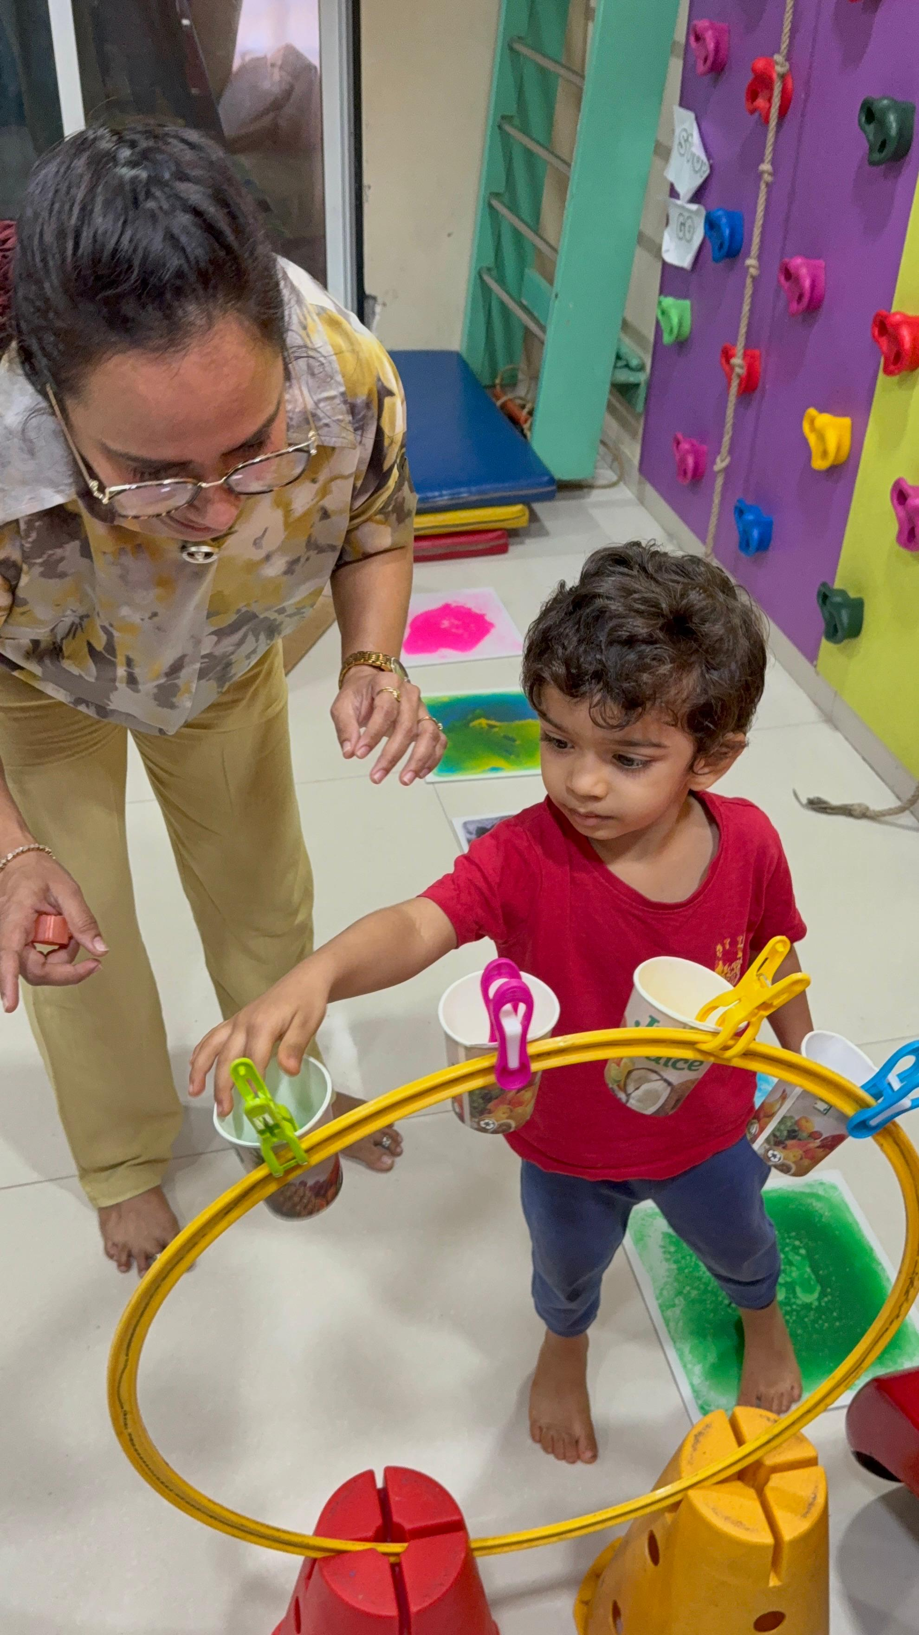
थेरेपी उपकरण
therapist-guided balance play
Image: Alt: रंगीन climbing wall और sensory stepping pads के पास movement planning practice करता बच्चा | Section: sensory swing session | Source: /images/gallery/climbing-wall-step-practice.jpg
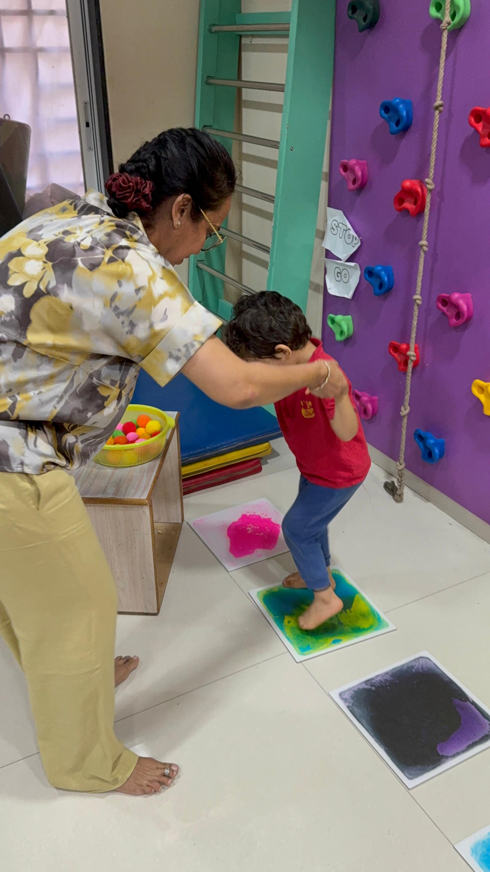
बच्चों के अनुकूल वातावरण
climbing wall step practice
Image: Alt: supervised pediatric sensory gym session में ring swing उपयोग करता बच्चा | Section: sensory swing session | Source: /images/gallery/ring-swing-movement-play.jpg | Note: Referenced because this document already reached the embedded image limit.
थेरेपी कक्ष
ring swing movement play
Image: Alt: clinic gym में sensory swing activity के दौरान बच्चे को सहयोग देता therapist | Section: sensory swing session | Source: /images/gallery/supported-swing-session.jpg | Note: Referenced because this document already reached the embedded image limit.
थेरेपी कक्ष
supported swing session

Headings
- जहाँ बच्चे सुरक्षित महसूस करें
- Thrive With Sharuja में थेरेपी की एक गर्म झलक
- मार्गदर्शित स्विंग सहायता
- थेरेपी वीडियो

Forms And CTA Labels
- पिछली फ़ोटो
- अगली फ़ोटो
- 01मार्गदर्शित स्विंग सहायता
- 02फाइन मोटर अभ्यास
- 03सेंसरी पाथवे
- 04सेंसरी जिम उपकरण
- 05मूवमेंट प्ले ज़ोन
- 06सेंसरी जिम
- 07सहयोग के साथ stepping practice
- 08therapist-guided balance play
- 09climbing wall step practice
- 10ring swing movement play
- 11supported swing session
- सभी
- थेरेपी कक्ष
- मूल्यांकन क्षेत्र
- बच्चों के अनुकूल वातावरण
- थेरेपी उपकरण
- थेरेपी कक्षमार्गदर्शित स्विंग सहायता
- मूल्यांकन क्षेत्रफाइन मोटर अभ्यास
- बच्चों के अनुकूल वातावरणसेंसरी पाथवे
- थेरेपी उपकरणसेंसरी जिम उपकरण
- बच्चों के अनुकूल वातावरणमूवमेंट प्ले ज़ोन
- थेरेपी कक्षसेंसरी जिम
- बच्चों के अनुकूल वातावरणसहयोग के साथ stepping practice
- थेरेपी उपकरणtherapist-guided balance play
- बच्चों के अनुकूल वातावरणclimbing wall step practice
- थेरेपी कक्षring swing movement play
- थेरेपी कक्षsupported swing session

